Sim卡

* 用戶身份模塊（Subscriber Identity Module）

* 是主要用於存儲用戶身份識別數據、簡訊數據和電話號碼的智能卡。
* 主要用於GSM（全球移動通訊系統，Global System for Mobile Communications）網絡、WCDMA網絡和TD-SCDMA網絡
* 由CPU、ROM、RAM、EEPROM和I/O電路組成
* 用戶使用SIM時，實際上是手機向SIM卡發出命令，SIM卡應該根據標準規範來執行或者拒絕，並不是單純的信息存儲器。
* 工作電壓
  + 5 V（1998年以前）
  + 3 V
  + 1.8V
  + 現在所使用的SIM支持5 V、3 V和1.8 V三種電壓。
* 漏洞與安全
  + 偽基站
* 利用GSM單向認證缺陷的非法無線電通信設備
* 主要由主機和筆記本電腦組成，能夠搜取以其為中心、一定半徑範圍內的SIM卡信息，並任意冒用他人手機號碼強行向用戶手機發送詐騙、推銷等垃圾短信，通常安放在汽車或者一個比較隱蔽的地方發送
* 用戶手機信號被強制連接到該設備上，無法連接到公用電信網絡，以影響手機用戶的正常使用
* SIM物理規格遵守UICC的規定，有四種型號：

|  |  |  |  |  |  |  |  |
| --- | --- | --- | --- | --- | --- | --- | --- |
| 圖案 | SIM卡 | 引入時間 | 引入標準 | 長度 (mm） | 寬度（mm） | 厚度（mm） | 備註 |
|  | Full-size（FF） | 1991年 | ISO/IEC 7810:2003, ID-1 | 85.60 | 53.98 | 0.76 | * 最早的版本的尺寸 * 與標准信用卡相同 |
|  | Mini-SIM（​​2FF） |  | ISO/IEC 7810:2003, ID-000 | 25.00 | 15.00 | 0.76 | * 發售時一般嵌在一個ID-1型卡中，使用前沿著預製切口取下。 |
|  | Micro-SIM（​​3FF） | 2003年 | ETSI TS 102 221 V9.0.0, Mini-UICC | 15.00 | 12.00 | 0.76 | * 首次使用在蘋果公司所推出的iPad及iPhone 4 |
|  | Nano-SIM (4FF) | 2012年初 | ETSI TS 102 221 V11.0.0 | 12.30 | 8.80 | 0.67 | * iPhone 5、 iPhone 6及iPhone 6 plus 。 |
|  | Embedded-SIM |  | JEDEC Design Guide 4.8, SON-8 | 6.00 | 5.00 | <1.0 |  |
|  |  |  |  |  |  |  |  |

* 單向鑒權

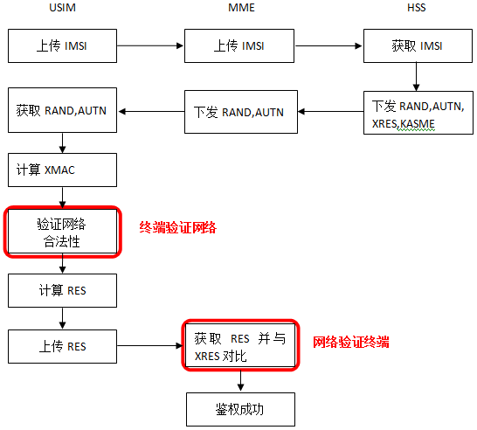

* 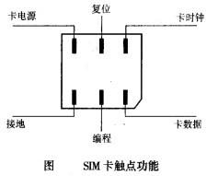觸點功能
* 應用
  + 手機
    - SIM卡
      * 2G、3G、4GLTE、4G
    - 頻率系統
      * MHz和2G、3G、4GLTE、4G

兩者如果不相同，會造成手機無法使用該系統和頻率，產生使用者的困擾